Mockups y pantallas de referencia
Proyecto BARB - Capstone Fase 2

Control documental | Definición
Código | DD-06
Versión | 2.0
Fecha | 24-10-2026
Equipo | Luis Ovalle · Miguel Soto · Jorge Valdenegro
Metodología | Desarrollo incremental con Kanban para gestión, reuniones, responsables y seguimiento del avance.
Estado | Fase 2 - actualizado

Objetivo único del proyecto
Mejorar la gestión del mantenimiento industrial mediante la evolución del software BARB, incorporando funcionalidades que faciliten el trabajo en terreno, la continuidad operacional, la disponibilidad de información y la trazabilidad de las actividades de mantenimiento.

1. Criterio AS-IS / diseño / implementado
Los mockups de Fase 1 se conservan como intención de diseño, pero Fase 2 agrega el estado real de cada vista. Esto evita seguir etiquetando como TO-BE una capacidad que ya posee implementación parcial o completa.
Vista | Lectura Fase 2 | Estado
Dashboard tablet | Referencia de diseño; parte de la adaptación responsiva se encuentra implementada. | Parcial
OT tablet + evidencia | Flujo móvil, autoasignación/reasignación y fotografías implementados. | Implementado base
Checklist técnico | No estaba en mockup original; actualmente implementado con seis ítems y control de revisión. | Implementado
Asistente/RAG offline | Mockup válido; contingencia offline aún pendiente. | Pendiente
Reporte PDF | Mockup válido; generación PDF aún pendiente. | Pendiente
Auditoría web | Backend/núcleo de auditoría implementado; interfaz de consulta final debe validarse. | Parcial

2. Dashboard tablet - diseño de referencia
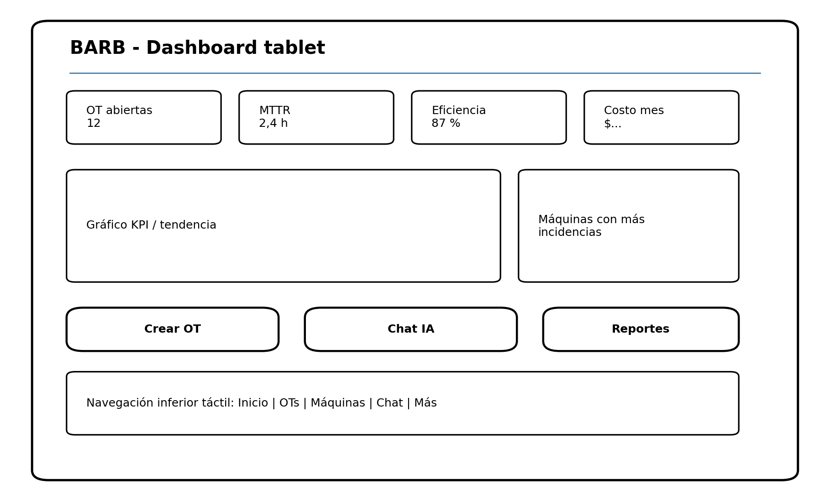
Figura 1. Mockup heredado de Fase 1, revisado para Fase 2.

3. OT tablet y captura de evidencia
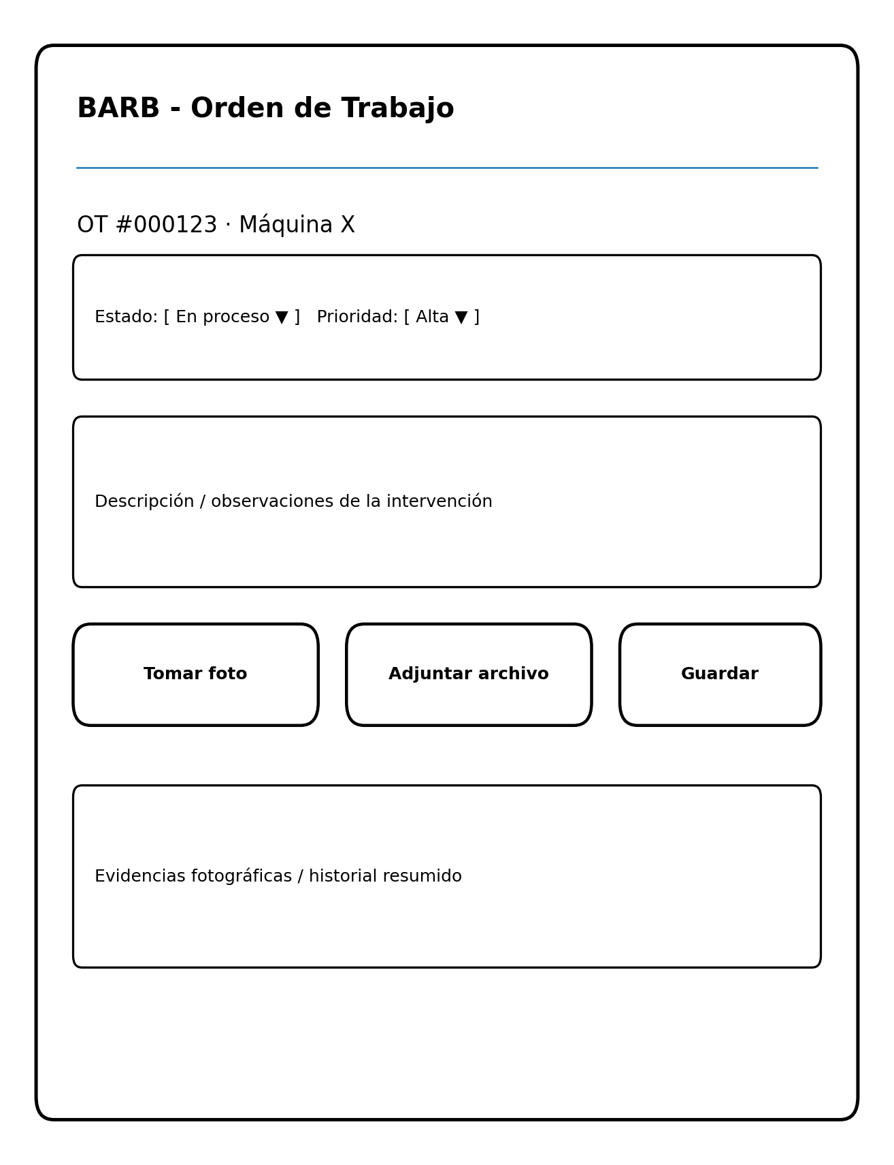
Figura 2. Mockup heredado de Fase 1, revisado para Fase 2.

4. Asistente técnico con modo de contingencia
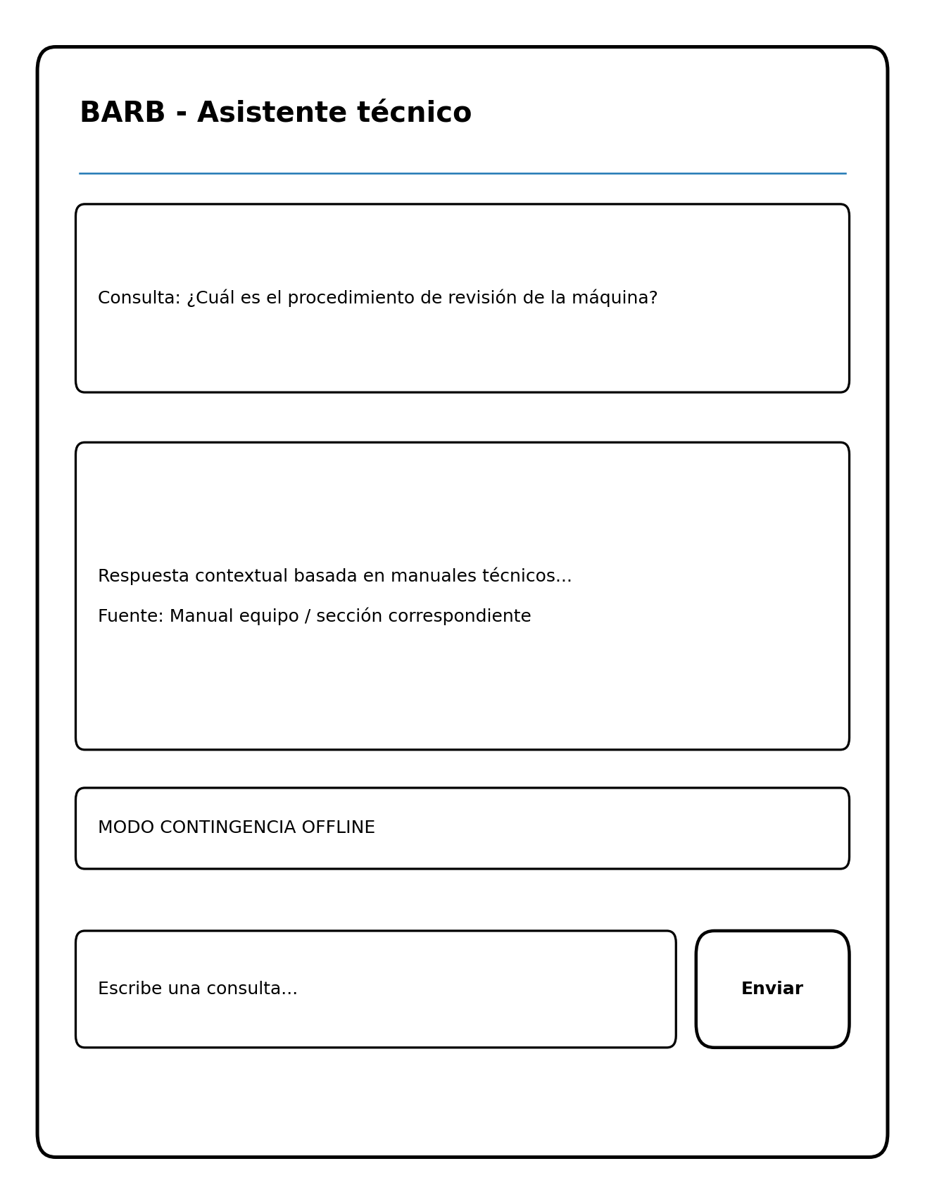
Figura 3. Mockup heredado de Fase 1, revisado para Fase 2.

5. Reporte gerencial PDF
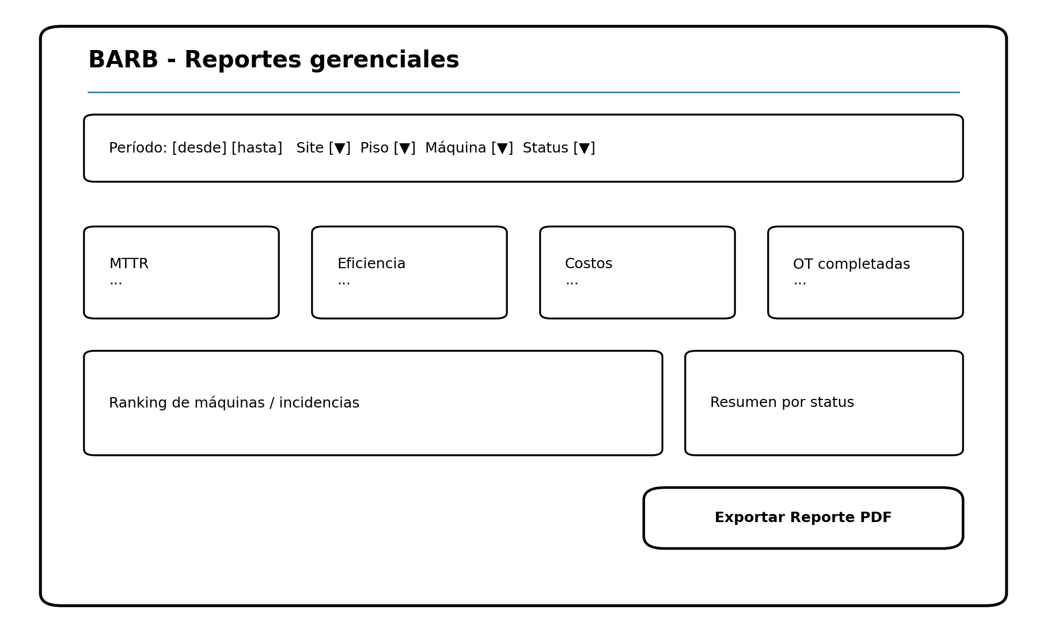
Figura 4. Mockup heredado de Fase 1, revisado para Fase 2.

6. Auditoría web
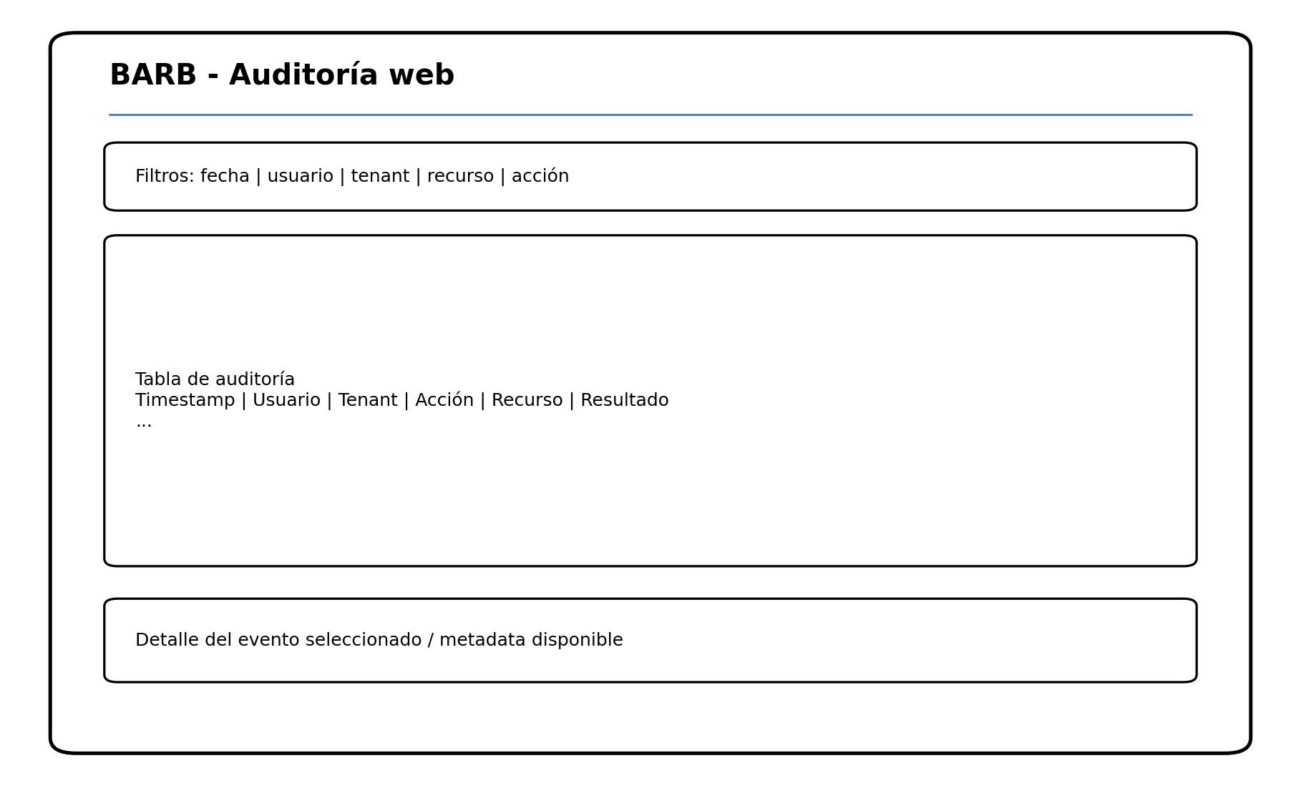
Figura 5. Mockup heredado de Fase 1, revisado para Fase 2.

7. Nuevos elementos de interfaz requeridos por Fase 2
Elemento | Estado | Criterio
Checklist de OT | Implementado | 6 ítems obligatorios; guardado parcial; revisión/concurrencia.
Indicador online/offline | Parcial / por consolidar | Debe ser visible cuando la sincronización completa esté activa.
Cola de sincronización | Pendiente | Mostrar pendiente, sincronizando, sincronizado y error.
Resolución de conflicto | Pendiente | Evitar sobrescritura silenciosa y ofrecer acción clara.
Reintento manual | Pendiente | Respaldo cuando Background Sync no esté disponible.

